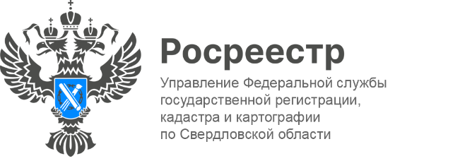

**ПРЕСС-РЕЛИЗ**

Использование сетей дифференциальных геодезических станций

Управление Росреестра по Свердловской области информирует лиц, имеющих лицензию на вид работ по созданию геодезических сетей специального назначения, в том числе сетей дифференциальных геодезических станций, что согласно ст. 9 Закона № 431-ФЗ для обеспечения выполнения геодезических работ при осуществлении градостроительной и кадастровой деятельности, землеустройства, недропользования, иной деятельности, а также повышения точности результатов указанных работ физические и юридические лица, органы государственной власти и органы местного самоуправления вправе организовывать создание геодезических сетей специального назначения (далее – ГССН), в том числе сетей дифференциальных геодезических станций (далее – ДГС).

Лица, осуществляющие создание ГССН (за исключением лиц, осуществляющих создание таких сетей для обеспечения выполнения геодезических работ при градостроительной деятельности), по завершению создания обязаны составить отчет о ГССН, а также каталог координат геодезических пунктов указанной сети и передать их в федеральный фонд пространственных данных (далее – ФФПД) или фонд пространственных данных федерального органа исполнительной власти.

*«Публично-правовая компания «Роскадастр» проводит экспертизу таких отчетов и каталогов на их соответствие установленным на основании Закона № 431-ФЗ требованиям в порядке, предусмотренном ч. 10 ст. 9 Закона № 431-ФЗ. Отчет о создании геодезических сетей специального назначения и каталог координат геодезических пунктов указанной сети включается в федеральный фонд пространственных данных при наличии положительного заключения указанной экспертизы»,* - подчеркнул заместитель директора филиала публично-правовой компании «Роскадастр» по Уральскому федеральному округу **Юрий Белоусов.**

Согласно ч. 8 ст. 9 Закона № 431-ФЗ:

- использование ГССН (за исключением ГССН, создание которой организовано федеральным органом исполнительной власти, осуществляющим функции по выработке и реализации государственной политики, нормативно-правовому регулированию в области обороны, или ГССН, создаваемой для обеспечения выполнения геодезических работ при осуществлении градостроительной деятельности), допускается после передачи отчета о создании ГССН и каталога координат геодезических пунктов указанной сети в ФФПД;

- использование ДГС (за исключением ГССН, создание которой организовано федеральным органом исполнительной власти, осуществляющим функции по выработке и реализации государственной политики, нормативно-правовому регулированию в области обороны), допускается только после их включения в федеральную сеть геодезических станций (далее – ФСГС).

*«В целях повышения точности измерений, проводимых при выполнении геодезических и картографических работ, обеспечиваются создание, функционирование и развитие федеральной сети геодезических станций, являющейся совокупностью функционально объединенных дифференциальных геодезических станций, на которых выполняется постоянный прием сигналов спутниковых навигационных систем с передачей получаемой информации в государственную информационную систему федеральной сети геодезических станций»,* - сообщила заместитель руководителя Управления **Татьяна Янтюшева.**

На территории Свердловской области функционируют 54 дифференциальных геодезических станции (52 станции частных операторов, 1 станция ППК «Роскадастр», 1 международная станция), включенные в ФСГС.

Напомним, информация о станциях размещена на официальном сайте ППК «Роскадастр» ([https://kadastr.ru/services/svedeniya-ob-operatorakh-diff](https://kadastr.ru/services/svedeniya-ob-operatorakh-differentsialnykh-geodezicheskikh-stantsiy-/)[erentsialnykh-geodezicheskikh-stantsiy-/](https://kadastr.ru/services/svedeniya-ob-operatorakh-differentsialnykh-geodezicheskikh-stantsiy-/)).

**Талицкий отдел Управления Росреестра по Свердловской области**